Rond Punt – verbinding als het vierkant draait
Interactieve presentatie door Frederik Imbo

“Jij houdt nooit rekening met mij!”
“Wanneer ga jij nu eindelijk eens opruimen?”
“Doe eens normaal, zeg, betweterige moeial.”

Als je een conflict met iemand hebt, flap je er soms de grootste onzin uit…
Hoe vaak sluipen verwijten, oordelen en eisen in goedbedoelde communicatie als er spanning is?
Hoe vaak vergeet je te ontdekken wat jouw behoefte is?
Hoe vaak vergeet je te luisteren naar wat de ander nodig heeft?
En vooral: hoe vaak zorgen die zaken niet voor conflicten en botsingen, terwijl beide partijen ze meestal veel liever arm dan rijk zijn?
Een rond punt heeft als doel om het verkeer vlotter te laten verlopen op een gevaarlijk knooppunt. Ook om conflicten en botsingen buiten het verkeer uit te schakelen of een minder grote impact te laten hebben, kan een rond punt worden aangelegd.
In de interactieve presentatie ‘Rond punt’ krijg je inzichten en tips om vlotter met elkaar te communiceren als het vierkant draait. Je maakt kennis met verbindende communicatie dankzij een model dat je kan helpen om op een respectvolle manier te uiten wat je dwars zit. Als je ook nog openstaat voor wat er in de ander leeft, dan vergroot je de kans dat er opnieuw écht contact en vertrouwen ontstaat.

Inschrijvingsformulier
Naam:
Voornaam:
Aantal personen:
Adres:
E-mailadres:
Ja, ik wil op de hoogte blijven via de nieuwsbrief.
Telefoonnr.:
Bericht:
Vereniging:
Date:
Event:
URL:
Inschrijven

Informatie
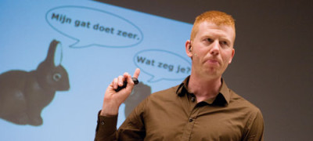
- Datum: 18/02/2014
- Aanvangsuur: 18u45
- Prijs: gratis
- Vereniging
huisvandeMens Genk
genk@deMens.nu
Bezoek de website
T 089 51 80 40
- Locatie
Bibliotheek Genk
zaal 'De Ontdekking'
Stadsplein 3

